

计算机系统基础上机实验报告

实验题目5：高速缓存 cache

学院名称 智能与计算学部
专 业 人工智能
学生姓名 张铨
学 号 3021001526
年 级 2021级
班 级 3班
时 间 2023年 6 月 2 日

实验5：高速缓存

Cache
- 实验目的
进一步理解高速缓存对于程序性能的影响。
- 实验内容
这个实验包括以下两部分内容：你需要使用C语言编写一个小型程序（200-300行）用来模拟高速缓存； 然后，对一个矩阵转置函数进行优化，以减少函数操作中的缓存未命中次数。详细内容请参考实验指导书：实验5.pdf
No. | 任务内容
1 | 任务A：编写一个高速缓存模拟程序。在这部分任务中，你将在csim.c文件中编写一个高速缓存仿真程序。这个程序使用valgrind的内存跟踪记录 作为输入，模拟高速缓存的命中/未命中行为，然后输出总的命中次数，未命中次数和缓存块的替换次数。
2 | 任务B：优化矩阵转置运算程序。在trans.c中编写一个矩阵转置函数，尽可能的减少程序对高速缓存访问的未命中次数。
3

- 实验要求
  - 在Unbuntu18.04LTS操作系统下，按照实验指导说明书，使用gcc、make和内存访问进行捕获和追踪的工具，完成本实验。
  - 本实验的具体要求：
  - 编译时不允许出现任何的warning。
  - 转置函数中定义的int型局部变量总数不能超过12个。
  - 不允许使用long等数据类型，在一个变量中存储多个数组元素以减少内存访问。
  - 不允许使用递归。
  - 在程序中不能修改矩阵A中的内容，但是，你可以任意使用矩阵B中的空间，只要保证终的结果正确 即可。
  - 在函数中不能定义任何的数组，不能使用malloc分配额外的空间。
  - 需提交：csim.c 和 trans.c源文件，电子版实验报告全文。

- 实验结果
任务A：
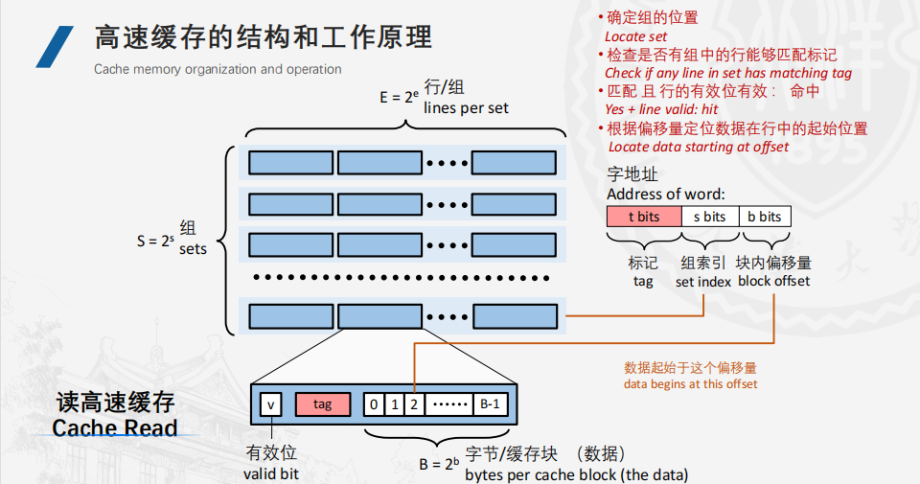
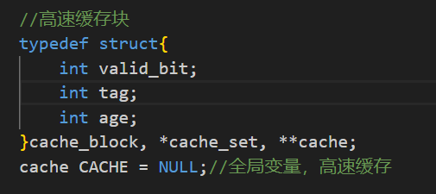
用结构体实现高速缓存本体
、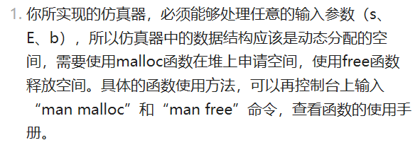
为满足实验要求1，需使用malloc函数申请内存，并使用free函数进行释放，于是诞生以下两函数。
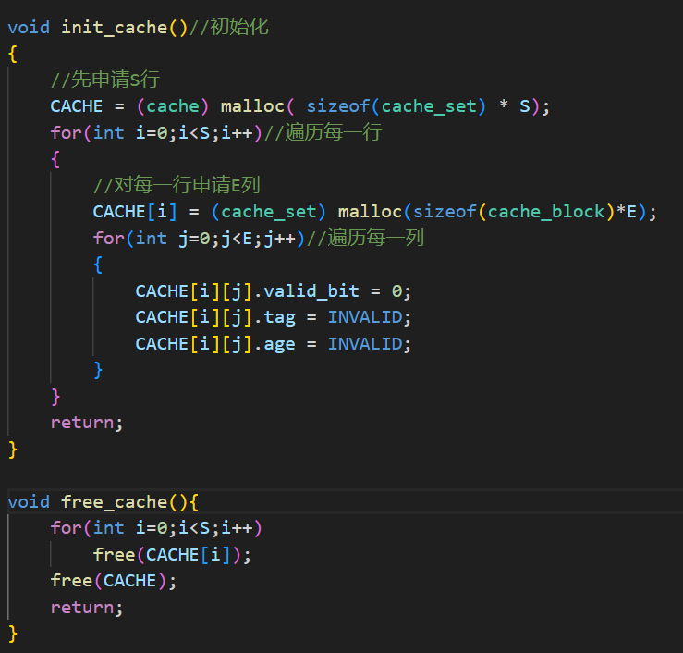
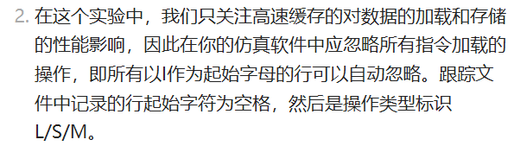
为满足实验要求2，制作函数读取文件中的数据，并进行相应操作。
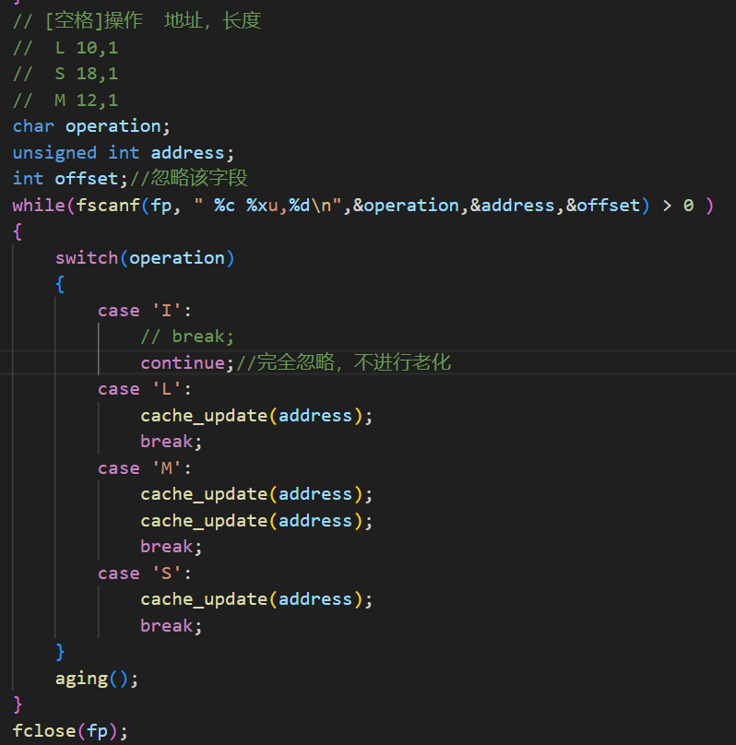
我使用LRU老化机制，每次进行一次操作老化一次，使所有有效的cache块进行老化，变量age++。
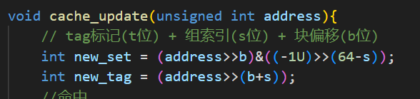
每次进行访问cache时，先计算对应的组索引和tag标记，然后进行遍历访问，有三种情况，依次为：

- 命中，命中数++
- 未命中，但是有空行，塞进空行，未命中数++
- 冲突未命中，没空行，块替换++，未命中数++
对着三种情况进行分别遍历，然后改变全局变量数值，最后返回。
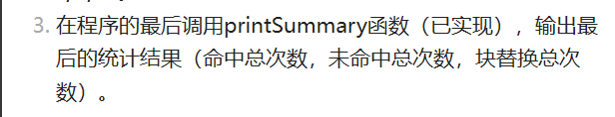
为满足要求三，在最后一步放入printSummary函数。
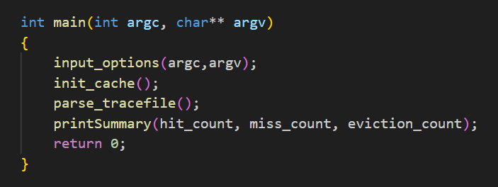
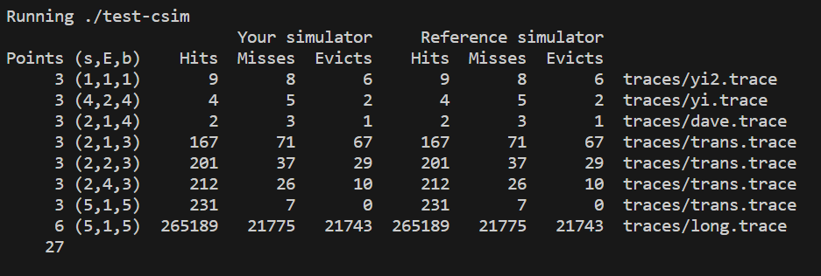
经测试得到满分27.

任务B：
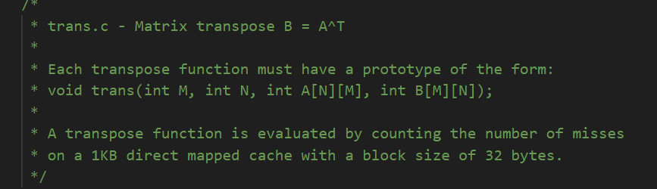
从注释可以看出来，每个块有32bytes，那就是8个int，cache的大小为1KB=32*32，即32个块，256个int。检测任务有三个情况，32x32，64X64，61x67。
从最简单的看起，32x32的矩阵，分为16个8x8的矩阵刚好可以最大程度利用块的分布特性，读写加一块共访问128个int，甚至没到达极限。
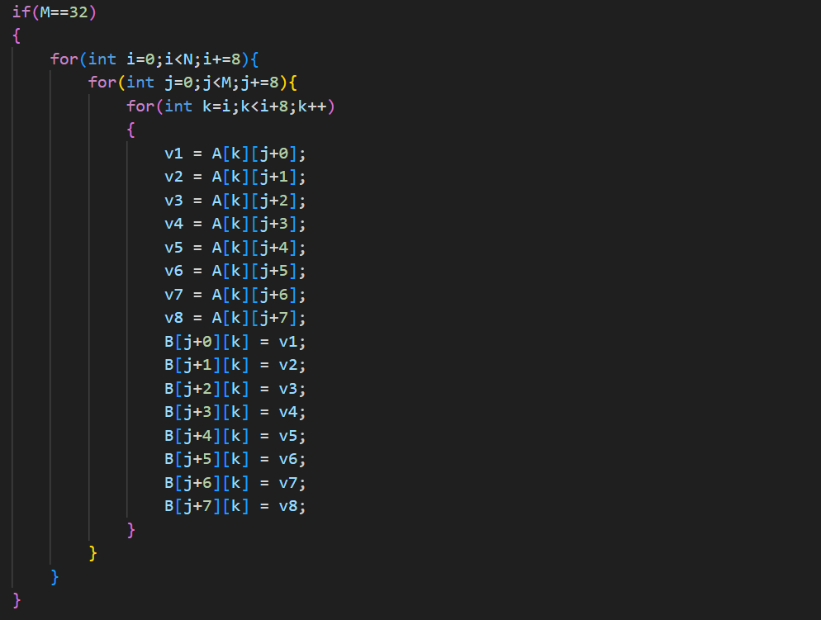
对于61x67的情况，我采用先分成8x8的小块，剩下的单独处理的方法，最小化损失。部分代码如下，结果还真满分了。
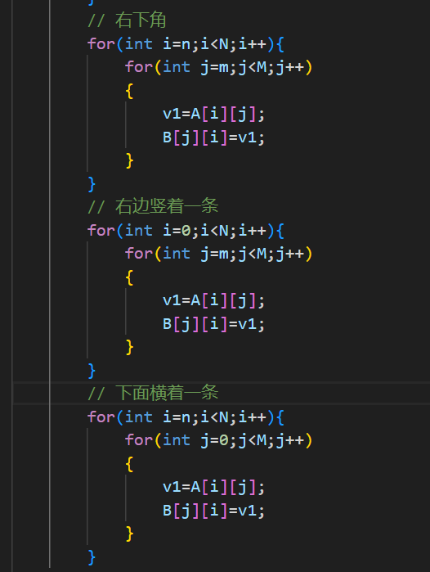
接下来是64x64的解决方法，查了攻略发现读写顺序必须把握的很巧妙才行。首先因为一行64个int，一旦跨4行的读写（64x4=256个int）就会冲突未命中，4x4的分块又会导致浪费效率，但cache的一个性质就是，如果我们事先把相关信息存到矩阵里，需要的时候直接从矩阵拿，这样的话就不会有cache的冲突未命中，但重要的一点是读取的顺序一定是按照老化算法最老的那个读的。

此处cache装载着蓝色方块和紫色方块，四个方块加在一起一共8x8个数字，但是由于跨行问题，cache中装着的是上下两个块和其右边的四个块，正好是按行遍历，所以cache完美利用不浪费。

每次进行行替换的时候，最绝的不是现存后取，而是在红色块标记的位置刚好是LRU即将淘汰的位置，在行将淘汰的那一刻，被我们的绿色箭头访问了一下，然后赋值给了左下角，做到了已有数据的转移。
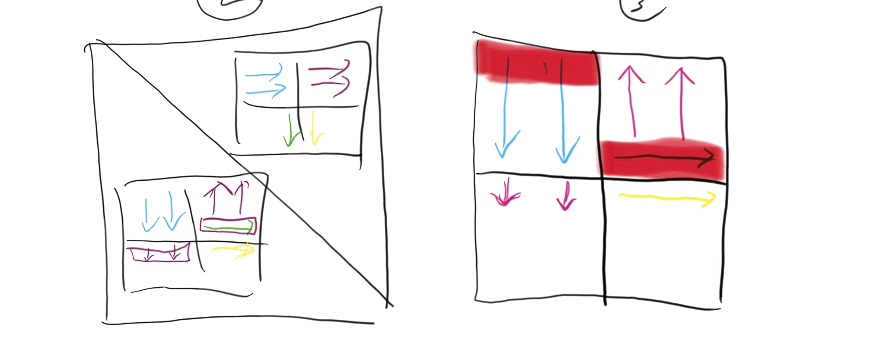
并且在接下来的绿色箭头的覆盖下，那块即将“死去”的红色块确实被aging掉了，并且赋值了新的绿色箭头，这就相当于在一趟循环里两次利用同一块内存空间。

具体代码如下，没什么好看的。

最后跑满分了。

- 实验总结及心得体会
深刻意识到矩阵算法的奥妙，cache高速缓存的重要性，感慨存储器层次结构的精妙，虽然还有很多不懂得地方，但计算机系统基础彻底成为了我心目中最重要的学科之一，甚至超越了操作系统。

